Прогрессовский отдел МБУК ВР
«МЦБ» им. М.В. Наумова

«И выстоял бессмертный Сталинград…»
Урок патриотизма
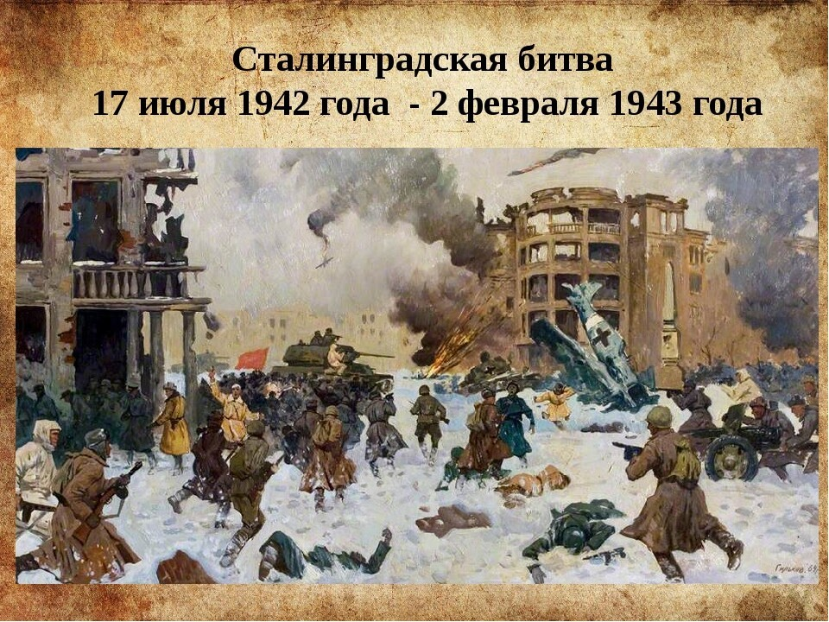
Подготовила:
Библиотекарь 2 категории
Прогрессовского отдела
Воликова О.И.

2023 год
Цели:
- формирование представлений детей о Сталинградской битве (17.07.1942г. – 02.02.1943г.);
- воспитание чувства патриотизма у детей.

Задачи:
- расширять представление у детей о Сталинградской битве, героизме советского народа;
- формировать чувство патриотизма, любви к Родине, чувство гордости за свою страну на примере героических поступков людей в годы войны;
- воспитывать уважительное отношение к старшему поколению, памятникам войны;

Ход мероприятия:
Библиотекарь:

- Есть в календаре такие даты, которые навечно вписаны в героическую летопись страны. Одна из них — Сталинградская битва, продолжавшаяся с 17 июля 1942 года по 2 февраля 1943 года. В 2023 году исполняется 80 лет со дня победы в Сталинградской битве. Битва, подобной которой не знала история войн. 2 февраля - день памяти и скорби, мужества и героизма русского народа, одержавшего Великую Победу в битве под Сталинградом.

Чтец 1.
Перекрёсток
На самом шумном перекрёстке,
у входа в город Сталинград,
стоят каштаны и берёзки
и ели стройные стоят.
Как ни ищи – ты их не встретишь
в лесах заволжской стороны,
и, говорят, деревья эти
издалека принесены.
А было так: война когда-то
была на волжском берегу.
На перекрёстке три солдата
сидели рядом на снегу.
Стоял январь. И ветер хлёсткий
позёмку в кольца завивал.
Горел костер на перекрёстке –
солдатам руки согревал.
Что будет бой – солдаты знали.
И перед боем с полчаса
они, наверно, вспоминали
свои далекие леса.
Потом был бой... И три солдата
навек остались на снегу.
Но перекрёсток Сталинграда
они не отдали врагу.
И вот теперь на перекрёстке,
на месте гибели солдат,
стоят каштаны и берёзки,
и ели стройные стоят.
Шумят нездешними листами,
дождём умытые с утра,
и обжигают нашу память
огнём солдатского костра.
(М. Агашина)

Видеоролик «… НО ВЫДЕРЖАЛ ЖЕЛЕЗНЫЙ ТОТ СОЛДАТ,
НО ВЫСТОЯЛ БЕССМЕРТНЫЙ СТАЛИНГРАД»

Библиотекарь:
События Сталинградской битвы отходят всё дальше в историю. Но никогда не сотрутся из памяти события тех грозных лет.
Чтец 2
Сталинград
Открытые степному ветру,
Дома разбитые стоят.
На шестьдесят два километра
В длину раскинут Сталинград.
Как будто он по Волге синей
В цепь развернулся, принял бой.
Встал фронтом поперек России –
И всю ее прикрыл собой.
(С. Орлов)
Библиотекарь:
Величайшая за всю историю второй мировой войны Сталинградская битва началась 17 июля 1942 года. Ни одна из мировых битв по масштабам, ожесточённости и своему значению не может сравниться с ней. Она развернулась на огромной территории в 100 тысяч квадратных километров, продолжалась 200 дней и ночей (6,5 месяцев). С обеих сторон в ней участвовало свыше 2 миллионов человек, до 2 тысяч танков, более 2 тысяч самолётов, до 26 тысяч орудий. В городе было сожжено и разрушено девяносто восемь процентов зданий. Сотни тысяч советских воинов проявили беспримерный героизм. «Отступать некуда, за Волгой для нас земли нет». На стене одного из разрушенных домов сохранилась надпись: «Да, мы были простыми смертными, и мало кто уцелел из нас, но все мы выполнили свой патриотический долг до конца перед священной Матерью-Родиной».
Чтец 3.
Защитник Сталинграда
В зное заводы, дома, вокзал.
Пыль на крутом берегу.
Голос Отчизны ему сказал:
“Город не сдай врагу!”
Верный присяге русский солдат,
Он защищал Сталинград.
Гулко катился в кровавой мгле
Сотой атаки вал,
Злой и упрямый, по грудь в земле,
Насмерть солдат стоял.
Знал он, что нет дороги назад –
Он защищал Сталинград.
Сто пикировщиков выли над ним
В небе, как огненный змей,
Он не покинул окопа, храним
Верностью русской своей.
Меж обгорелых черных громад
Он защищал Сталинград.
Танк на него надвигался, рыча.
Мукой и смертью грозил.
Он, затаившись в канаве, сплеча
Танки гранатой разил.
Пулю – за пулю. Снаряд – за снаряд.
Он защищал Сталинград.
Смерть подступала к нему в упор.
Сталью хлестала тьма.
Артиллерист, пехотинец, сапер –
Он не сошел с ума.
Что ему пламя гиены, ад?..
Он защищал Сталинград.
Просто солдат, лейтенант, генерал –
Рос он в страде боевой.
Там, где в огне умирает металл,
Он проходил живой.
Сто изнурительных дней подряд
Он защищал Сталинград.
Смолкнет военный гром.
Шапку снимая при встрече с ним,
Скажет народ о нем:
– Это железный русский солдат,
Он защищал Сталинград.
А. Сурков)
Библиотекарь:
Под Сталинградом советские войска разгромили пять армий: две немецкие, две румынские и одну итальянскую. Фашистские войска потеряли убитыми, раненными, пленными более 800 тысяч солдат и офицеров, а также большое количество боевой техники, оружия и снаряжения. Только в боях за «Дом Павлова» (58 дней) гитлеровские войска понесли значительно больше потерь, чем при взятии некоторых европейских столиц! В ходе боёв с 10 января по 2 февраля 1943 года советские войска разгромили 22 фашистские дивизии, взяли в плен 91 тысячу солдат и офицеров, в том числе 24 генерала во главе с фельдмаршалом Паулюсом. За боевые подвиги в Сталинградской битве 125 советских воинов стали Героями Советского Союза. Сталинграду было присвоено звание города-героя.

Библиотекарь:
Победа под Сталинградом стала крупнейшим событием Второй мировой войны. Она положила начало перелому в ходе боевых действий. С нее началась наша Победа.
Чтец 4
Сталинградская тишина
Последний залп. И после дней бессонных
дождались мы невиданного сна.
И наконец-то с третьим эшелоном
сюда пришла сплошная тишина.
Она лежит, неслыханно большая,
на гильзах и на битых кирпичах,
таким сердцебиеньем оглушая,
что с ходу засыпаешь, сгоряча.
И сталинградец в эту ночь впервые
снял сапоги и расстегнул ремни.
Не всех убитых погребли живые,
но в очагах затеплились огни.
И пусть кружатся “юнкерсы” над нами,
Испуганно разглядывая флаг.
Спим без сапог. Пудовыми кусками
прилип к ним рыжеватый известняк.
– ...А у тебя зеленые глаза,
такие же, как у моей зазнобы, –
приятель мне задумчиво сказал.
Раскинув руки, мы уснули оба.
(Семен Гудзенко)
Библиотекарь:
Земля Сталинграда... Обугленная пожарищами, иссеченная металлом, обильно политая кровью. Казалось, никто не воскресит её. С каждого квадратного метра земли Мамаева кургана было собрано до 1250 осколков мин, снарядов, гранат. Они покрывали землю настолько густо, что несколько лет на кургане не росла даже трава. Зловещих следов войны почти не осталось на возрожденной земле, но она живет в судьбах людей, она смотрит на нас стволами орудий в музеях, длинными списками фамилий на братских могилах, скорбными глазами матерей.
Чтец 5.
Второе февраля
В свой срок –
не поздно и не рано –
придёт зима,
замрёт земля.
И ты
к Мамаеву кургану
придёшь
второго февраля.
И там,
у той заиндевелой,
у той священной высоты,
ты на крыло
метели белой
положишь красные цветы.
И словно в первый раз
заметишь,
каким он был,
их ратный путь!
Февраль, февраль,
солдатский месяц –
пурга в лицо,
снега по грудь.
Сто зим пройдёт.
И сто метелиц.
А мы пред ними
всё в долгу.
Февраль, февраль.
Солдатский месяц.
Горят
гвоздики
на снегу.
(М. Агашина)

Библиотекарь:
Не забывай те грозные года,
Когда кипела волжская вода.
Земля тонула в ярости огня,
И не было ни ночи и ни дня.
Сражались мы у волжских берегов,
На Волгу шли дивизии врагов,
Но выстоял великий наш солдат,
Но выстоял бессмертный Сталинград!
Поклонимся великим тем годам,
Тем славным командирам и бойцам,
И маршалам страны, и рядовым,
Поклонимся и мёртвым, и живым, —
Всем тем, которых забывать нельзя,
Поклонимся, поклонимся, друзья.
Всем миром, всем народом, всей землёй —
Поклонимся за тот великий бой.
Ты всем,
несущим миру смерть,
тогда сказал решительно:
– Не сметь!
Врагов хвастливых ты разбил
о Сталинград!
Победу миру ты добыл о Сталинград!
Библиотекарь:
Мы помним, мы благодарны людям, которые отдали свои жизни за чистое небо над головой, мы благодарны всем тем, кто подарил нам мир на земле ценой своей жизни.
ВИКТОРИНА «СТАЛИНГРАДСКАЯ БИТВА»
- Назовите дату начала Сталинградской битвы. (17.07.1942 г.)
- Когда закончилась Сталинградская битва? (02. 02.1943 г.)
- Назовите самый страшный для города день, когда фашистские бомбардировщики совершили более 2 тысяч самолетовылетов. (23.08.42 г.)
- Сколько дней длилась Сталинградская битва? (200 дней.)
- За какой срок Гитлер хотел овладеть городом? (За 2 недели.
- Где находится место, которое защитники Сталинграда называли «главной высотой»? (Мамаев курган.)
- Назовите высоту Мамаева кургана. (102 метра.)
- Чем известен Дом Павлова? (10. 10. 1942 г. этот дом захватил и отстоял гвардии ст. сержант Я. Ф. Павлов вместе с группой бойцов-пулеметчиков, отразив 40 контратак противника.)
- Назовите самые большие памятники защитникам Сталинграда в нашем городе. (Мамаев курган, музей-панорама «Сталинградская битва».)
- Чем награжден город за эту битву? (Орден Ленина, Золотая Звезда Героя.)

